**Информационно-статистический отчет**

**рассмотренных в январе 2024 года обращений, запросов информации   
и сообщений граждан, объединений граждан, в том числе юридических лиц, поступивших в адрес Главы Маслянинского района Новосибирской области**

Рассмотрение письменных и личных обращений, устных сообщений   
и запросов граждан, объединений граждан, в том числе юридических лиц, поступивших в адрес Главы Маслянинского района Новосибирской области, организовано в соответствии с Конституцией Российской Федерации, областным законодательством, нормативными правовыми актами Новосибирской области, администрацией Маслянинского района Новосибирской области.

Организацию работы по объективному, всестороннему и своевременному рассмотрению обращений осуществляет общественная приемная Главы Маслянинского района Новосибирской области.

В 2025 года в адрес Главы Маслянинского района Новосибирской области через общественную приемную Главы Маслянинского района поступило обращений **36** *(в декабре 2024 года -14, в январе - 2024 года -12)*, в том числе:

1. письменных обращений и запросов -18 *(в декабре 2024 года -14,   
   в январе 2024 года -8)*;

2) личных обращений на личных приемах Главы Маслянинского района Новосибирской области, первого заместителя главы администрации Маслянинского района Новосибирской области, заместителей главы Маслянинского района Новосибирской области **3** *(в декабре 2024 года -0, в январе 2024 года -1)*;

3) обращений к специалисту общественной приемной Главы Маслянинского района Новосибирской области –**10,** *(в декабре 2024 года –0, в январе 2024 года –2)*;

4) устных сообщений и запросов в справочную телефонную службу общественной приемной Главы Маслянинского района Новосибирской области – **5***(в декабре 2023 года -0, в январе 2023 года -1)*.

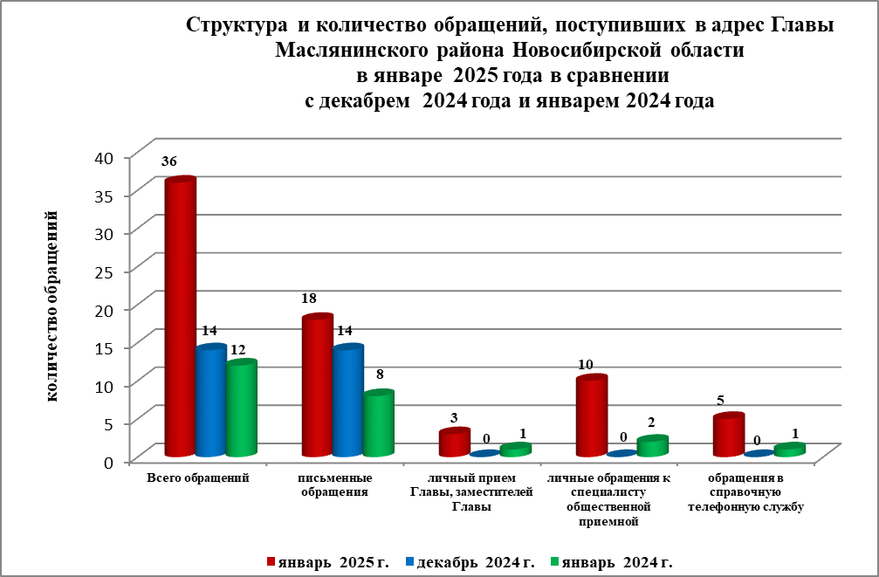

По сравнению с декабрем 2024 года общее количество письменных   
и личных обращений, устных сообщений и запросов увеличилось 61 % (на 22 обращения). В **36** обращениях содержится **36** вопросов, относящихся   
к тематическим разделам:

- жилищно-коммунальная сфера –11 (31% от общего количества вопросов);

- социальная сфера - 8 (22%);

- экономика -12 (33%);

- государство, общество, политика –5 (14%).

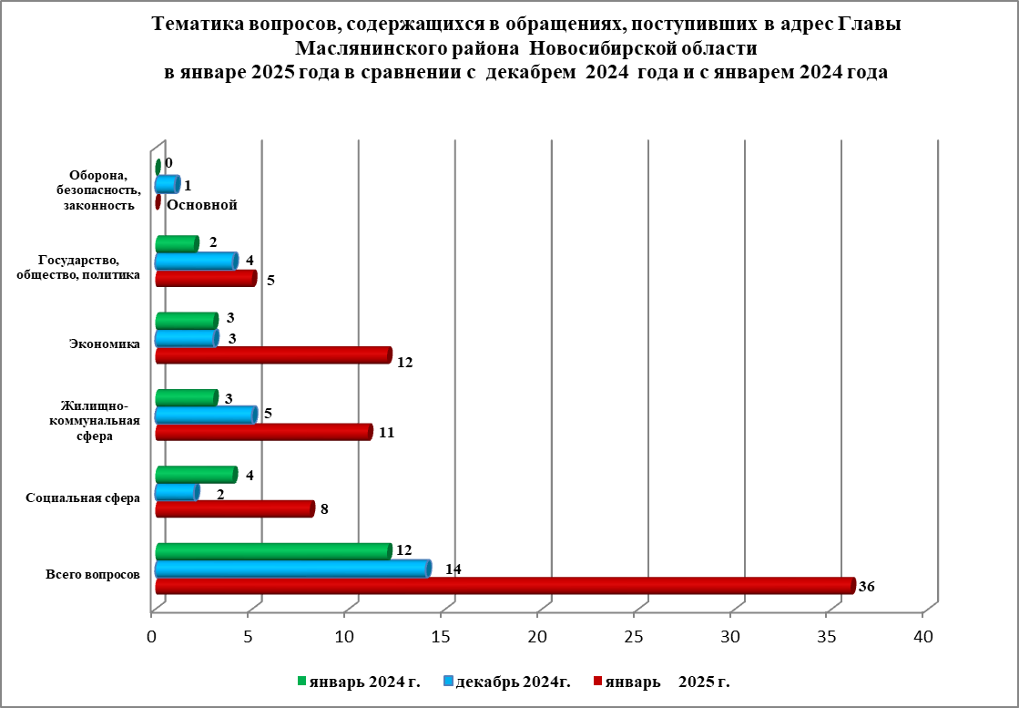

В январе 2025 года отмечается увеличение количества обращений   
по жилищным вопросам, социальным и экономическим.